Фарукшина Гөлназ Каниф кызы, Әлмәт шәһәре 10нчы урта мәктәбенең татар теле һәм әдәбияты укытучысы .

Тема: “Туган ягым – гөлләр иле, гөлләр-сөмбелләр иле”

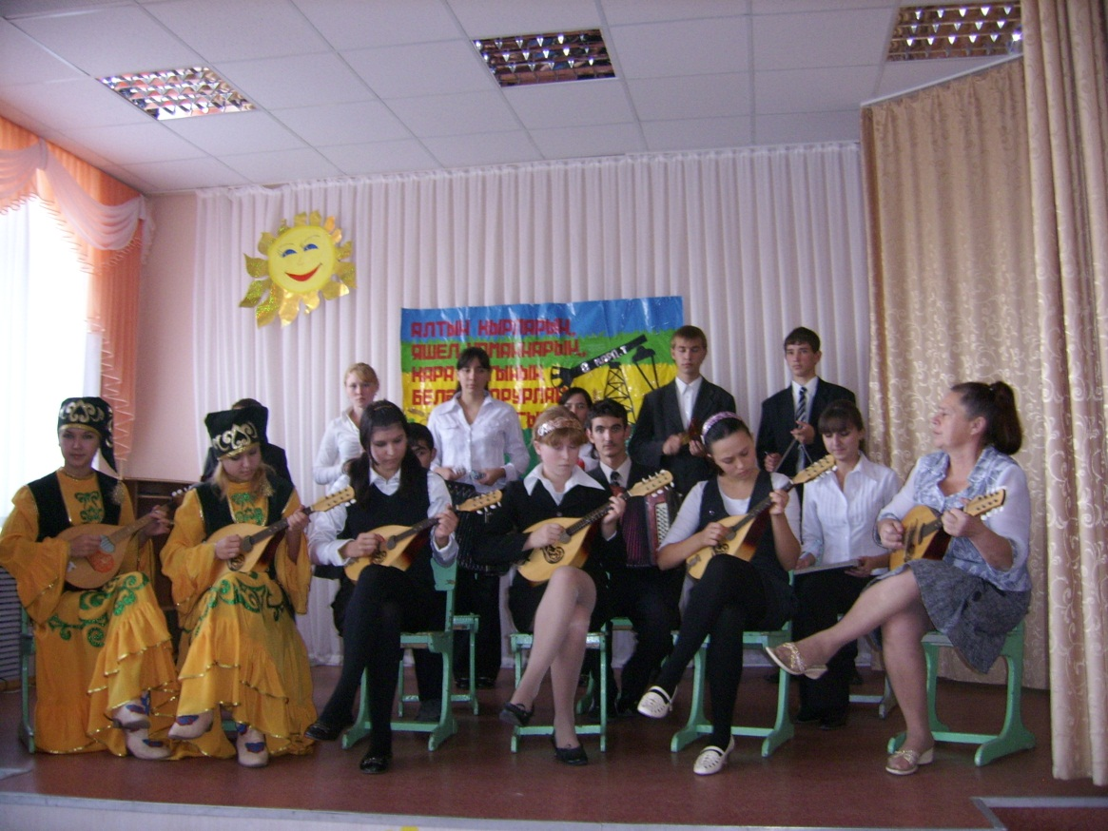

1 алып баручы. Нинди матур минем туган авылым!
Җир шарында тиңнәр юк аңар.
Киң кырларда үсә мул игеннәр,
Челтерәп ага талгын чишмәләр.

2 алып баручы. Шагыйрьләргә илһам бирерлек гүзәл табигате, җырларда мактап җырларлык уңган халкы, бишек җырыдай моңлы челтерәгән чишмәләре, шаулап утырган алтын башаклы басулары белән дан тота авылым.
1 аб. Безнең Чупай авылы табигатьнең иң гүзәл почмагына урнашкан. Авылыбызның исеме бирегә беренче булып күчеп утыручылар белән бәйле диләр. Чупайга 1746 нчы елда нигез салына. Халык игенчелек, итек басу, умартачылык белән шөгыльләнгән.Авылда мәчет, су тегермәне булган. Элек-электән Чупай халкы моңлылыгы, уен коралларында оста уйнавы белән аерылып торган, талантларга бай булган. Бу авылыбыз исемен мәңгеләштергән Ташлы тауда карьер ачылып бирегә төрле сәләтле кешеләр агылу белән дә бәйле.
2 а.б. Бүгенге көндә дә җыр-моңга, сәнгатькә гашыйк кешеләр яши Чупайда. Мәктәбебездә “Моңсар” халык уен кораллары ансамбле эшли. “Моңсар” төбәктә, республикада гына түгел, Генадий Заволокинның “Уйнагыз гармуннар” фестивалендә катнашып авылыбызны бөтен Рәсәйгә таныткан ансамбль.
Әхмәтова Л.Ә. җитәкчелегендәге халык уен кораллары ансамбле чыгышы.Татар халык көйләренә тезмә. (“Ай йолдызым”, “Тамчы”,Әнисә”)
1 а.б. Җир йөзендә бер тамчы суга зарыккан ком чүлләре, далалар бар. Бу яктан безне ходай рәнҗетмәгән. Җәбир бабай, Изгеләр, Ачы, Фазыл, Яр, Умарталык чишмәләре авылыбызны бизи. Элек-электән әби-бабайларыбыз шушы чишмә суын эчкән, шушында кичке уеннар уйнаганнар, вәгъдәләр бирешкәннәр. Бүгенге көндә дә Чупай халкы нәкъ шушы чишмәләрдән тешләрне камаштырырлык салкын, саф, чиста су ала. Безгә мирас булып калган гүзәллекнең кадерен белик.
2 аб.Челтер-челтер ага чишмә,
Һич тә тыймалы түгел.
Ә сулары шундый йомшак,
Эчеп туймалы түгел.
Кызлар килә чишмәбезнең
Салкын суын эчмәгә.
Су эчкәндә үзеннән-үзе
Баш иелә чишмәгә.
Бию түгәрәгендә шөгыльләнүче кызлар башкаруында “Су юлы” биюе (“Бормалы су” көенә).

1 а.б.Таң әтәче кычкыра... тирә-юньне алтын нурларга төреп кояш чыга... кошлар сайрый ... ара-тирә көтүгә чыгучы мал-туар мөгерәгәне ишетелә... юл читендәге бәбкә үләннәрендә чык ялтырый... челтер-челтер чишмә ага... кызлар чишмәдән йөгерә-йөгерә су ташый... аландагы аллы-гөлле чәчәкләрдән нечкә билле бал кортлары бал җыя... көмеш айлы манарадан азан тавышы ишетелә... әнә, аргы очта чалгы кайрыйлар...
Җырларда җырлана, төшләргә кереп саташтыра, сагындыра торган туган як нәкъ шушындый була инде ул.

Халикова Алина. Гадел Кутуйның ”Сагыну” нәсереннән өзек.

2 а. б. Уйна, дустым, гармуныңны уйна,
Сокландыр син туган халкыңны.
Сокландырып туган халкыңны
Йөрәгенә сал син ялкынны.
Уйна, дустым, гармуныңны уйна
Чәчеп җибәр халкым моңнарын.
Дәртләндер син туган халкыбызның
Батыр кызларын һәм улларын.
Уйна, дустым, гармуныңны уйна
Бөтен кеше сине яратсын.
Сине – безнең моңлы халкыбызның
Игелекле моңлы баласын.
8 сыйныф укучысы, гармуннар патшасы, Нуртдинов Мидхәт башкаруында халкыбыз көйләренә тезмә.(“Туй җыры”,”Яшьлек”,”Күбәләгем”)
1 а.б. Күргәнегез бармы сылу кызлар
Кия торган татар камзулын?
Бизәгенә гүя сыйдырган ул
Бар тарихын илнең, бар моңын.
Буыннардан-буыннарга күчә,
Халкымның ул асыл киеме.
Билдәмәсен эләктереп куйсаң,
Бигрәк нечкә итә билеңне.

Татар кызлары биюе.Әюпова Алия бии.
2 а.б. 2008 нче ел Рәсәйдә гаилә елы дип игълан ителде. Гаилә-иң олы таянычыбыз, иң ышанычлы сыеныр урыныбыз. Авылыбызда сикәлтәле тормыш юлыннан кулга-кул тотынышып атлаучы, матур итеп гомер итүче, яшләргә үрнәк булырдай гайләләребез күп. Бер-берсен яратып, күп балалар тәрбияләп, аларны олы тормыш юлына озатып, якты йөз белән аларның куанычларын күреп, бәхетләренә сокланып, оныкларын сөеп яшиләр алар. Балаларының, оныкларының уңышы – аларның уңышы, балаларының, оныкларының шатлыгы-аларның шатлыгы. Чөнки тормышыбыз яме дә, яшәвебез тәме дә балаларда.
”Нур” драма түгәрәгендә шөгыльләнүче балалар чыгышы. Татар халык әкияте ”Алтын алмалар”
1 а.б. Татар җыры ... татар моңы ...
Бу ике сүз йөрәгеңә үтеп керер дә
Нурландырыр салкын күңелеңне
Усаллыкның калмас кере дә.
Тыңла әле син бер татар көен
Тыңла әле, күзең ачылсын.
Күңелеңдә булган сагыш-моңнар
Татар җыры белән басылсын.
Егетләр хоры. ”Гармун алыйк әле дуслар” (Г.Шакиров сүзләре, Р.Гатауллин көе).
2аб. Авылым-авылкаем!-
Һәрчак уңышларга юлык.
Саекмасын тормыш казаның;
Туңган күңелләргә иман бирә,
Игелеккә һәм хөрлеккә өнди
Манарадан әйткән азаның.
Авылыбызның иң калку урыныда кешеләргә иман, нур сибүче көмеш манаралы мәчет салынган.Һәр көнне моңлы азан яңгырый, авлыбызның яше-карты мәчеттә намаз укый, вәгазь тыңлый. Халкыбыз төрле авырлыкларны: көчләп чукындыру, мәчет манараларын кисү, җимерү кебек вәхшилекләрне күрсә дә динен сатмаган, югалтмаган. Мәдәниятле, белемле, шәригать кушканча яшәү канына сеңгән Чупай халкы мондый кешелексезлеккә каршы тора алган,дини йолаларны, ата-бабаларыннан килгән гореф-гадәтләрне Коръән кушканча үтәп килгән.
Сөнгатуллина Алина. Гаяз Исхакыйның ”Зөләйха” драмасыннан өзек.
1 а.б.Мин яратам сине туган авылым
Әнием белән куеп янәшә.
Гүзәллегең, миллилегең җуймый
Яшә, туган авылым, гел яшә..
Һәр кешегә үзе туып үскән авыл матур да, кадерле дә, якын да.
Әйе, авылыбызның табигате соклангыч, халкы уңган. Татарның саф теле, милли гореф- гадәте, йолалары яши монда. Шушы асыл җәүһәрләрне сакласак, безнең буыннар өчен генә түгел, киләчәк буыннар өчен дә бай, милли мирас калыр иде.

Җыр түгәрәгендә шөгылләнүче башлангыч сыйныф укучылары чыгышы. “Күңелле безнең авыл” (Г.Зәйнәшева сүләре, Л.Батыр-Болгари көе).

